拾取和触碰在VR游戏中是必须要有的功能，这样才能让玩家有到沉浸感。那么这些功能是如何开发出来的呢，下面要给大家带来的就是在HTC vive中Unity开发拾取和触碰功能的教程。

vive的sdk SteamVR在升级，会有些改动。最新的SteamVR1.2.1在Unity5.4.4下狂报错。

下面的内容是在以下环境完成的

unity5.4.4

SteamVR1.2.0（http://download.csdn[**.NET**](http://lib.csdn.net/base/dotnet)/detail/wuyt2008/9792970）

ViveInputUtility1.5.1beta（http://download.csdn[**.Net**](http://lib.csdn.net/base/dotnet)/detail/wuyt2008/9792980）

1、导入SDK：SteamVR Plugin和Vive Input Utility

2、将CamerRag拖入场景

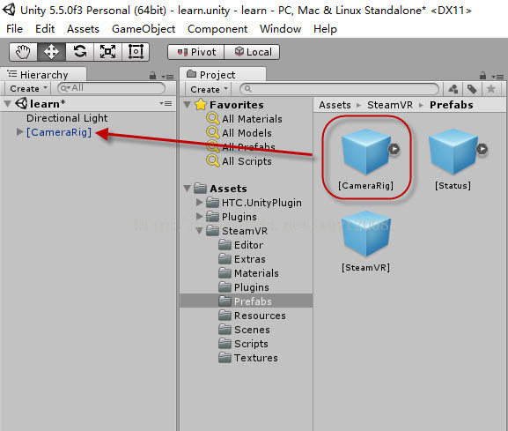

将ViveColliders拖入场景

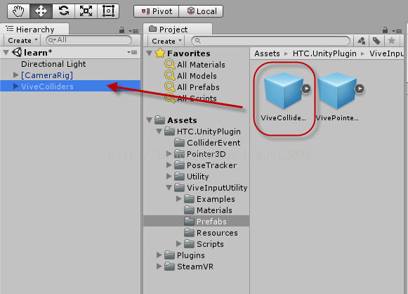

3、添加拾取对象

添加一个3d对象，并添加脚本BasicGrabbables即可，则物体可以被拾取。

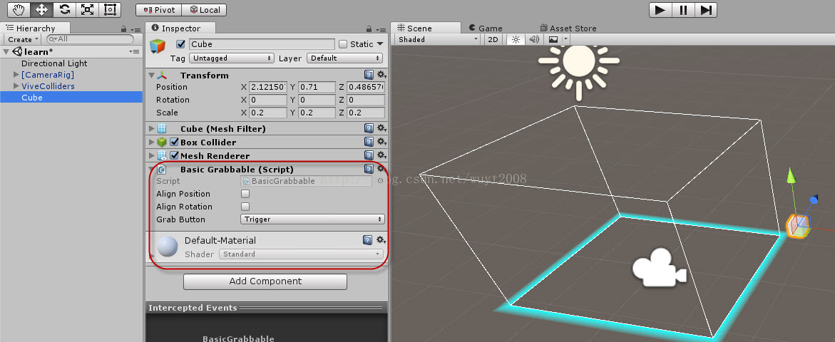

之前写漏了，物体要被拾取，还需要添加刚体组件

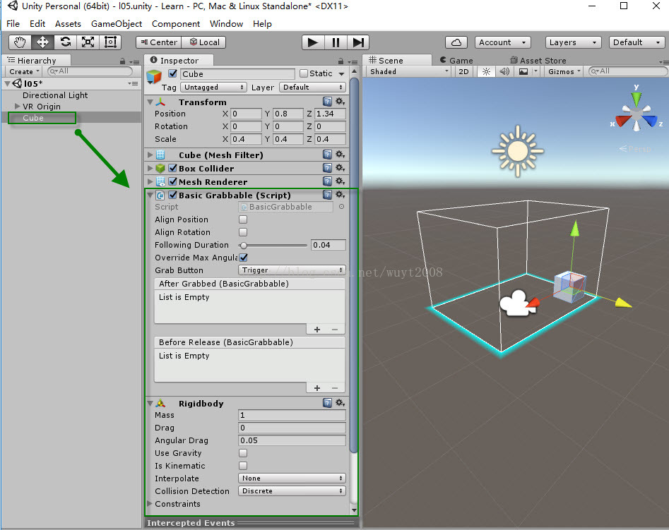

4、添加触碰对象

添加一个3d对象，默认即可触碰

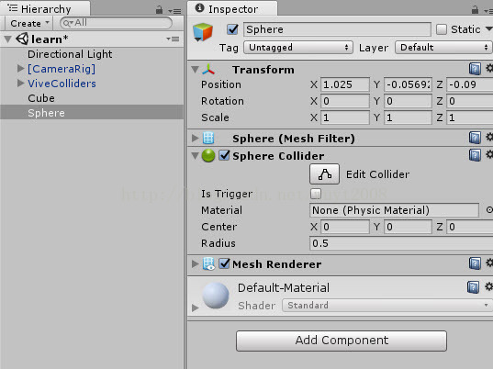

5、添加接触效果

在3d物体上添加脚本MaterialChanger，设置其参数

Normal：默认贴图

Heightlight：触碰后的贴图

Pressed：按下按钮时的贴图

Heighlight Button：指定按钮，默认是Trigger

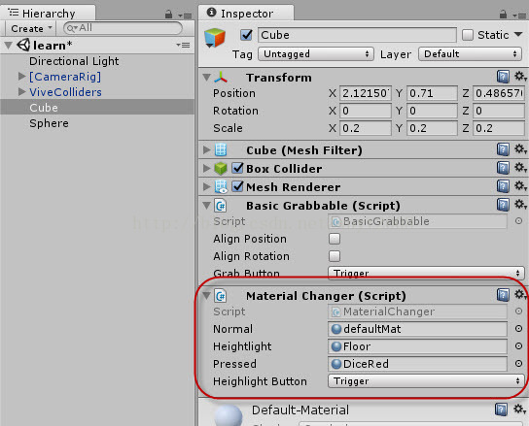

6、运行

触碰拾取对象时，显示绿色，

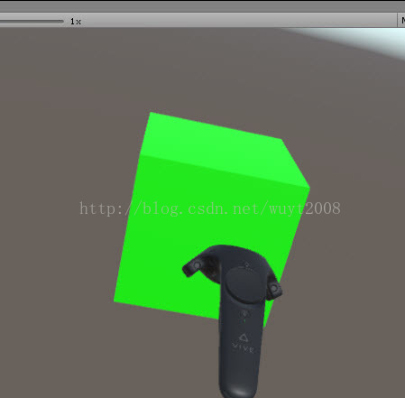

按下按键后，变红色，可以移动旋转物体

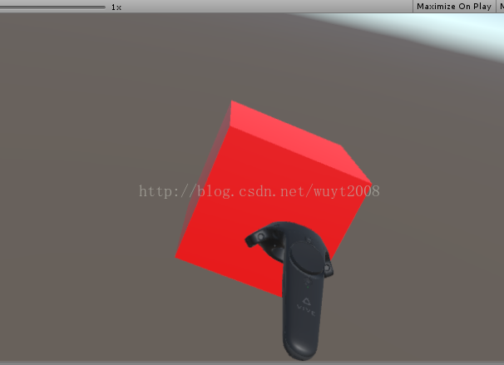

触碰对象可以触碰，按下按键变红色，但无法移动和转动

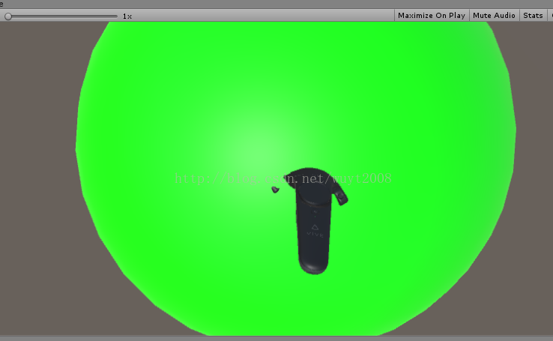

7、事件响应

vive支持以下事件

* IColliderEventHoverEnterHandler
* IColliderEventHoverExitHandler
* IColliderEventPressDownHandler
* IColliderEventPressUpHandler
* IColliderEventPressEnterHandler
* IColliderEventPressExitHandler
* IColliderEventClickHandler
* IColliderEventDragStartHandler
* IColliderEventDragUpdateHandler
* IColliderEventDragEndHandler
* IColliderEventDropHandler
* IColliderEventAxisChangedHandler

使用方法，新建脚本如下，并把脚本添加到游戏对象，即可。

|  |  |
| --- | --- |
| 1  2  3  4  5  6  7  8  9  10  11 | using System.Collections;  using System.Collections.Generic;  using UnityEngine;  using HTC.UnityPlugin.ColliderEvent;    public class viveLearn : MonoBehaviour,IColliderEventHoverEnterHandler {        public void OnColliderEventHoverEnter(ColliderHoverEventData eventData){          Debug.Log ("hover");      }  } |